
Сырым ауданы бойынша 2018-2019 жылдарға арналған жайылымдарды басқару және оларды пайдалану жөніндегі жоспарын бекіту туралы
Күшін жойған
Батыс Қазақстан облысы Сырым аудандық мәслихатының 2017 жылғы 27 желтоқсандағы № 22-2 шешімі. Батыс Қазақстан облысының Әділет департаментінде 2018 жылғы 18 қаңтарда № 5044 болып тіркелді. Күші жойылды - Батыс Қазақстан облысы Сырым аудандық мәслихатының 2018 жылғы 19 қазандағы № 32-2 шешімімен
Ескерту. Күші жойылды - Батыс Қазақстан облысы Сырым аудандық мәслихатының 19.10.2018 № 32-2 шешімімен (алғашқы ресми жарияланған күнінен бастап қолданысқа енгізіледі).
Қазақстан Республикасының 2017 жылғы 20 ақпандағы "Жайылымдар туралы" және 2001 жылғы 23 қаңтардағы "Қазақстан Республикасындағы жергілікті мемлекеттік басқару және өзін-өзі басқару туралы" Заңдарына сәйкес, аудандық мәслихат ШЕШІМ ҚАБЫЛДАДЫ:
1. Осы шешімнің қосымшасына сәйкес Сырым ауданы бойынша 2018-2019 жылдарға арналған жайылымдарды басқару және оларды пайдалану жөніндегі жоспары бекітілсін.
2. Сырым аудандық мәслихаты аппаратының бас маманы (А.Орашева) осы шешімнің әділет органдарында мемлекеттік тіркелуін, Қазақстан Республикасы нормативтік құқықтық актілерінің эталондық бақылау банкінде және бұқаралық ақпарат құралдарында оның ресми жариялануын қамтамасыз етсін.
3. Осы шешім 2018 жылдың 1 қаңтарынан бастап қолданысқа енгізіледі.
Сессия төрағасы | Т.Даргужиев
Мәслихат хатшысы | Ш.Дуйсенғалиева
Сырым аудандық мәслихатының
2017 жылғы 27 желтоқсандағы
№ 22-2
шешімімен бекітілді
Сырым ауданы бойынша 2018-2019 жылдарға арналған жайылымдарды басқару және оларды пайдалану жөніндегі жоспар
Осы Сырым ауданы бойынша 2018-2019 жылдарға арналған жайылымдарды басқару және оларды пайдалану жөніндегі жоспар (бұдан әрі - Жоспар) Қазақстан Республикасының 2017 жылғы 20 ақпандағы "Жайылымдар туралы", 2001 жылғы 23 қаңтардағы "Қазақстан Республикасындағы жергілікті мемлекеттік басқару және өзін-өзі басқару туралы" Заңдарына, Қазақстан Республикасы Премьер-Министрінің орынбасары – Қазақстан Республикасы Ауыл шаруашылығы министрінің 2017 жылғы 24 сәуірдегі №173 "Жайылымдарды ұтымды пайдалану қағидаларын бекіту туралы" бұйрығына (Қазақстан Республикасының Әділет министрлігінде 28 сәуір 2017 жылы №15090 тіркелген), Қазақстан Республикасы Ауыл шаруашылығы министрінің 2015 жылғы 14 сәуірдегі №3-3/332 "Жайылымдардың жалпы алаңына түсетін жүктеменің шекті рұқсат етілетін нормасын бекіту туралы" (Қазақстан Республикасының Әділет министрлігінде 15 мамыр 2015 жылы №11064 тіркелген) бұйрығына сәйкес әзірленді.
Жоспар жайылымдарды ұтымды пайдалану, жемшөпке қажеттілікті тұрақты қамтамасыз ету және жайылымдардың тозу процестерін болғызбау мақсатында қабылданады.
Жоспар мазмұны:
1) құқық белгілейтін құжаттар негізінде жер санаттары, жер учаскелерінің меншік иелері және жер пайдаланушылар бөлінісінде әкімшілік-аумақтық бірлік аумағында жайылымдардың орналасу схемасы (картасы) осы Жоспардың 1 - қосымшасына сәйкес;
2) жайылым айналымдарының қолайлы схемалары осы Жоспардың 2 - қосымшасына сәйкес;
3) жайылымдардың, оның ішінде маусымдық жайылымдардың сыртқы және ішкі шекаралары мен алаңдары, жайылымдық инфрақұрылым объектілері белгіленген картасы осы Жоспардың 3 - қосымшасына сәйкес;
4) жайылым пайдаланушылардың су тұтыну нормасына сәйкес жасалған су көздерiне (көлдерге, өзендерге, тоғандарға, апандарға, суару немесе суландыру каналдарына, құбырлы немесе шахталы құдықтарға) қол жеткізу схемасы осы Жоспардың 4 - қосымшасына сәйкес;
5) жайылымы жоқ жеке және (немесе) заңды тұлғалардың ауыл шаруашылығы жануарларының мал басын орналастыру үшін жайылымдарды қайта бөлу және оны берілетін жайылымдарға ауыстыру схемасы осы Жоспардың 5 - қосымшасына сәйкес;
6) ауыл, ауылдық округ маңында орналасқан жайылымдармен қамтамасыз етілмеген жеке және (немесе) заңды тұлғалардың ауыл шаруашылығы жануарларының мал басын шалғайдағы жайылымдарға орналастыру схемасы осы Жоспардың 6 - қосымшасына сәйкес;
7) ауыл шаруашылығы жануарларын жаюдың және айдаудың маусымдық маршруттарын белгілейтін жайылымдарды пайдалану жөніндегі күнтізбелік графигі осы Жоспардың 7 - қосымшасына сәйкес;
8) тиісті әкімшілік-аумақтық бірлікте жайылымдарды ұтымды пайдалану үшін қажетті өзге де талаптарды қамтуға тиіс.
Жоспар жайылымдарды геоботаникалық зерттеп-қараудың жай-күйі туралы мәліметтер, ветеринариялық-санитариялық объектілер туралы мәліметтер, иелерін-жайылым пайдаланушыларды, жеке және (немесе) заңды тұлғаларды көрсете отырып, ауыл шаруашылығы жануарлары мал басының саны туралы деректер, ауыл шаруашылығы жануарларының түрлері мен жыныстық жас топтары бойынша қалыптастырылған үйірлердің, отарлардың, табындардың саны туралы деректер, шалғайдағы жайылымдарда
жаю үшін ауыл шаруашылығы жануарларының мал басын қалыптастыру туралы мәліметтер, екпе және аридтік жайылымдарда ауыл шаруашылығы жануарларын жаю ерекшеліктері, малды айдап өтуге арналған сервитуттар туралы мәліметтер, мемлекеттік органдар, жеке және (немесе) заңды тұлғалар берген өзге де деректер ескеріле отырып қабылданды.
Әкімшілік-аумақтық бөлініс бойынша Сырым ауданында 12 ауылдық округтер, 38 ауылдық елді - мекендер орналасқан.
Сырым ауданының жалпы көлемі 1188843 га, оның ішінде жайылымдық жерлер -
895 671га, суармалары жерлер-29 897 га.
Санаттар бойынша жерлер бөлінісі:
ауыл шаруашылығы мақсатындағы жерлер – 620 241 га;
елді мекен жерлері – 140 017 га;
өнеркәсiп, көлiк, байланыс, ғарыш қызметі, қорғаныс, ұлттық қауіпсіздік мұқтажына арналған жерлер және ауыл шаруашылығына арналмаған өзге де жерлер– 1 794 га;
су қорының жерлері – 37 га;
орман қорының жерлері – 5103 га;
қордағы жерлер - 421 651 га.
Ауданның климаттық зонасы күртконтиненталды, қысы салыстырмалы салқын, жазы ыстық және құрғақ. Ауаның жылдық орташа температурасы қаңтар айында – -14; -35°С, шілде айында – +24; +38°С. Жауынның орташа түсімі 30 мм, ал жылдық 214 мм.
Ауданның өсімдік жамылғысы әртүрлі, шамамен қоса алғанда 118 түрлері. Олардың ішінде ең көп тараған түрі бидайлы және күрделі гүлділер шөптері.
Топырағы қызылқоңыр, оңтүстікте сортаң топырақты жерлер кездеседі. Топырақтың құнарлы қабаттың қалыңдығы 40-50 см.
Ауданда 10 мал дәрігерлік пункті, 15 мал тоғыту орындары, 8 қолдан ұрықтандыру пункті және 36 мал көмінділері бар.
Қазіргі уақытта Сырым ауданында мүйізді ірі қара 49141 бас, ұсақ мал 115715 бас, 16695 бас жылқы, 54 бас түйе және 18190 құс саналады.
Ауыл шаруашылығы жануарларын қамтамасыз ету үшін Сырым ауданы бойынша барлығы 895671 га жайылымдық алқаптары бар. Елді-мекен шегіндегі жайылымдары 129 874 га құрайды, қордағы жерлерде 264 542 га жайылымдық алқаптар бар.
Ауданның ауылдық округтерінде жеке шаруашылықтардағы мал басының өсуіне байланысты 435 973 га жайылымдық алқаптардың жетіспеушілігі байқалады, сонымен қатар, шаруа қожалықтарына қосымша 457 641 га, барлығы 893 614 га жайылымдық алқаптар қажет.
Бұл мәселелерді шешу үшін мемлекеттік қордан жайылымдық алқаптарды ұтымды бөлу және елді-мекен, ауыл шаруашылық мақсатындағы және Сырым ауданының қордағы жерлерінен бөлу есебінен ұлғайту қажет.
Сонымен бірге, ветеринариялық–санитарлық объектілермен қамтамасыз ету үшін мал тоғыту орындарының құрылысын аудан бойынша, Алғабас, Аралтөбе, Бұлан, Бұлдырты, Жетікөл, Елтай және Талдыбұлақ ауылдық округтерінде қолдан ұрықтандыру пункттерінің құрылыстарын салу жоспарлау.
Сырым ауданы бойынша
2018-2019 жылдарға арналған
жайылымдарды басқару және
оларды пайдалану жөніндегі
Жоспарға 1 қосымша
Құқық белгілейтін құжаттар негізінде жер санаттары, жер учаскелерінің меншік иелері және жер пайдаланушылар бөлінісінде әкімшілік-аумақтық бірлік аумағында жайылымдардың орналасу схемасы (картасы)

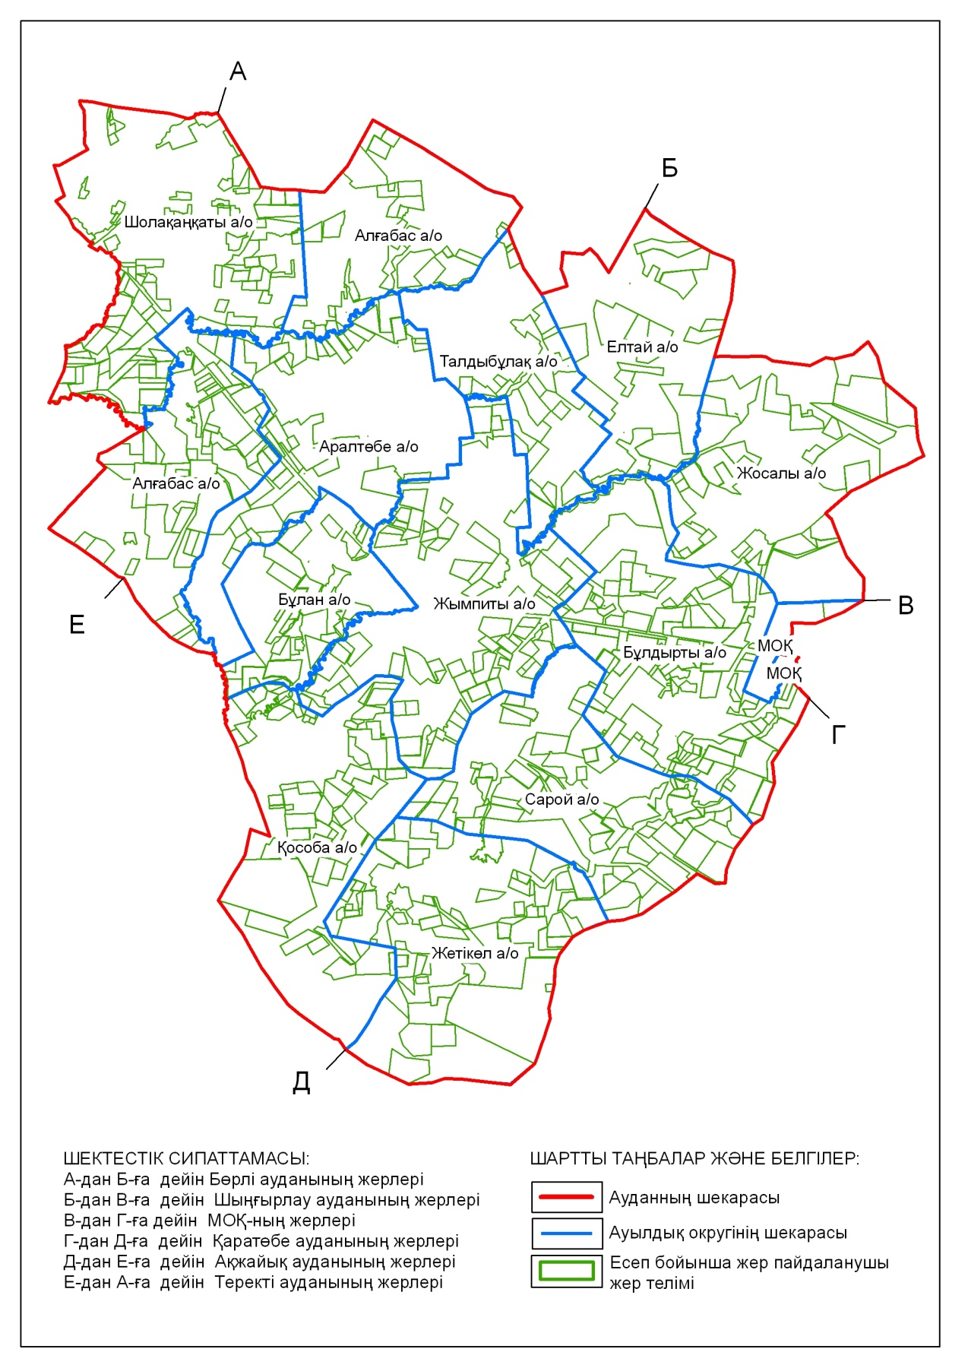

Сырым ауданы бойынша
2018-2019 жылдарға арналған
жайылымдарды басқару және
оларды пайдалану жөніндегі
Жоспарға 2 қосымша
Жайылым айналымдарының қолайлы схемалары

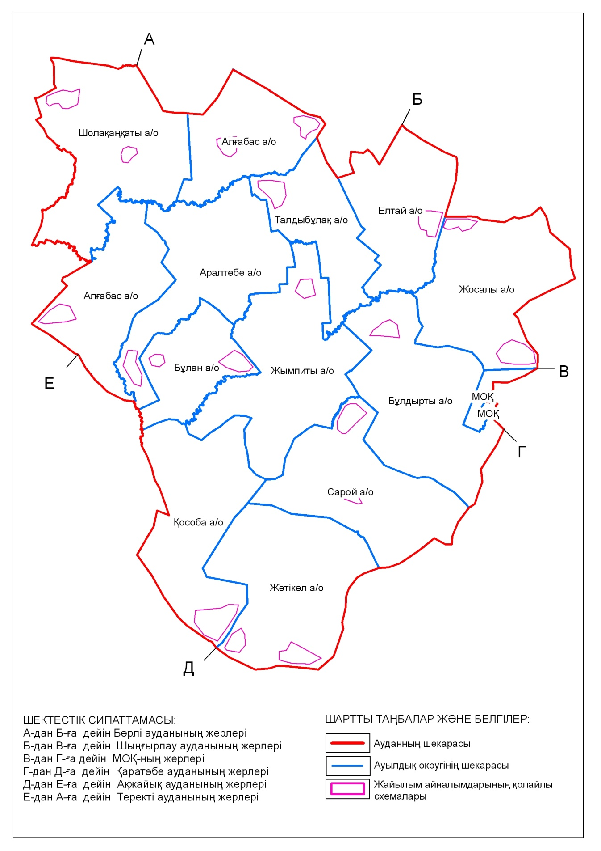

Сырым ауданы бойынша
2018-2019 жылдарға арналған
жайылымдарды басқару және
оларды пайдалану жөніндегі
Жоспарға 3 қосымша
Жайылымдардың, оның ішінде маусымдық жайылымдардың сыртқы және ішкі шекаралары мен алаңдары, жайылымдық инфрақұрылым объектілері белгіленген картасы

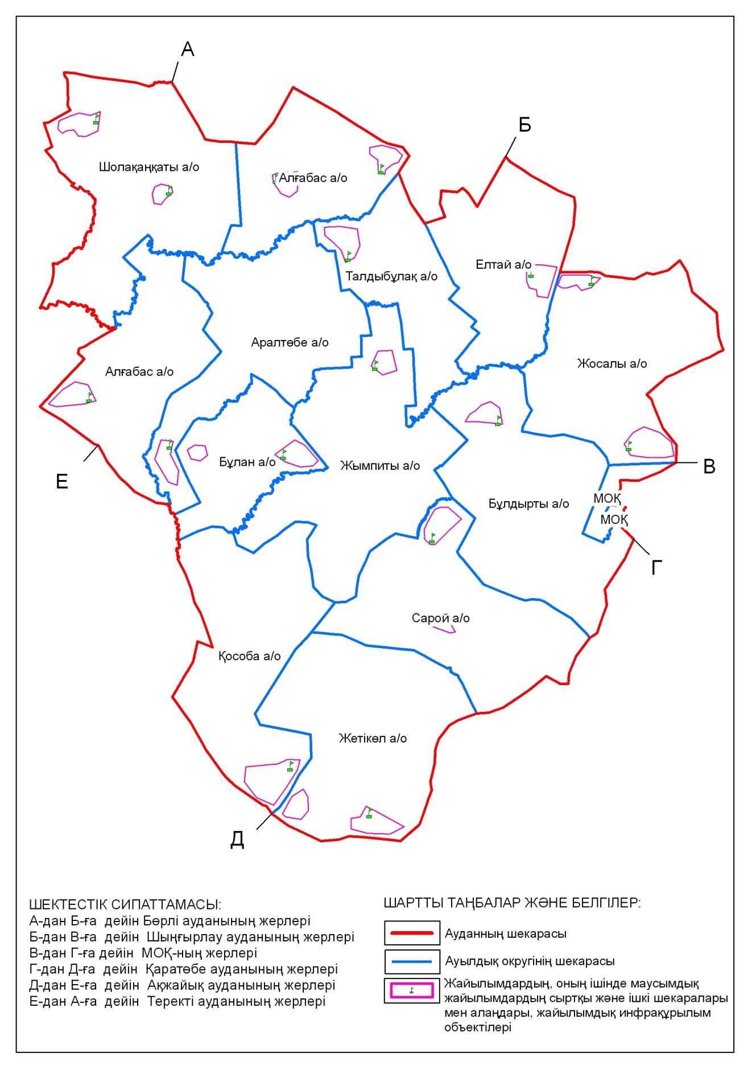

Сырым ауданы бойынша
2018-2019 жылдарға арналған
жайылымдарды басқару және
оларды пайдалану жөніндегі
Жоспарға 4 қосымша
Жайылым пайдаланушылардың су тұтыну нормасына сәйкес жасалған су көздеріне (көлдерге, өзендерге, тоғандарға, апандарға, суару немесе суландыру каналдарына, құбырлы немесе шахталы құдықтарға) қол жеткізу схемасы

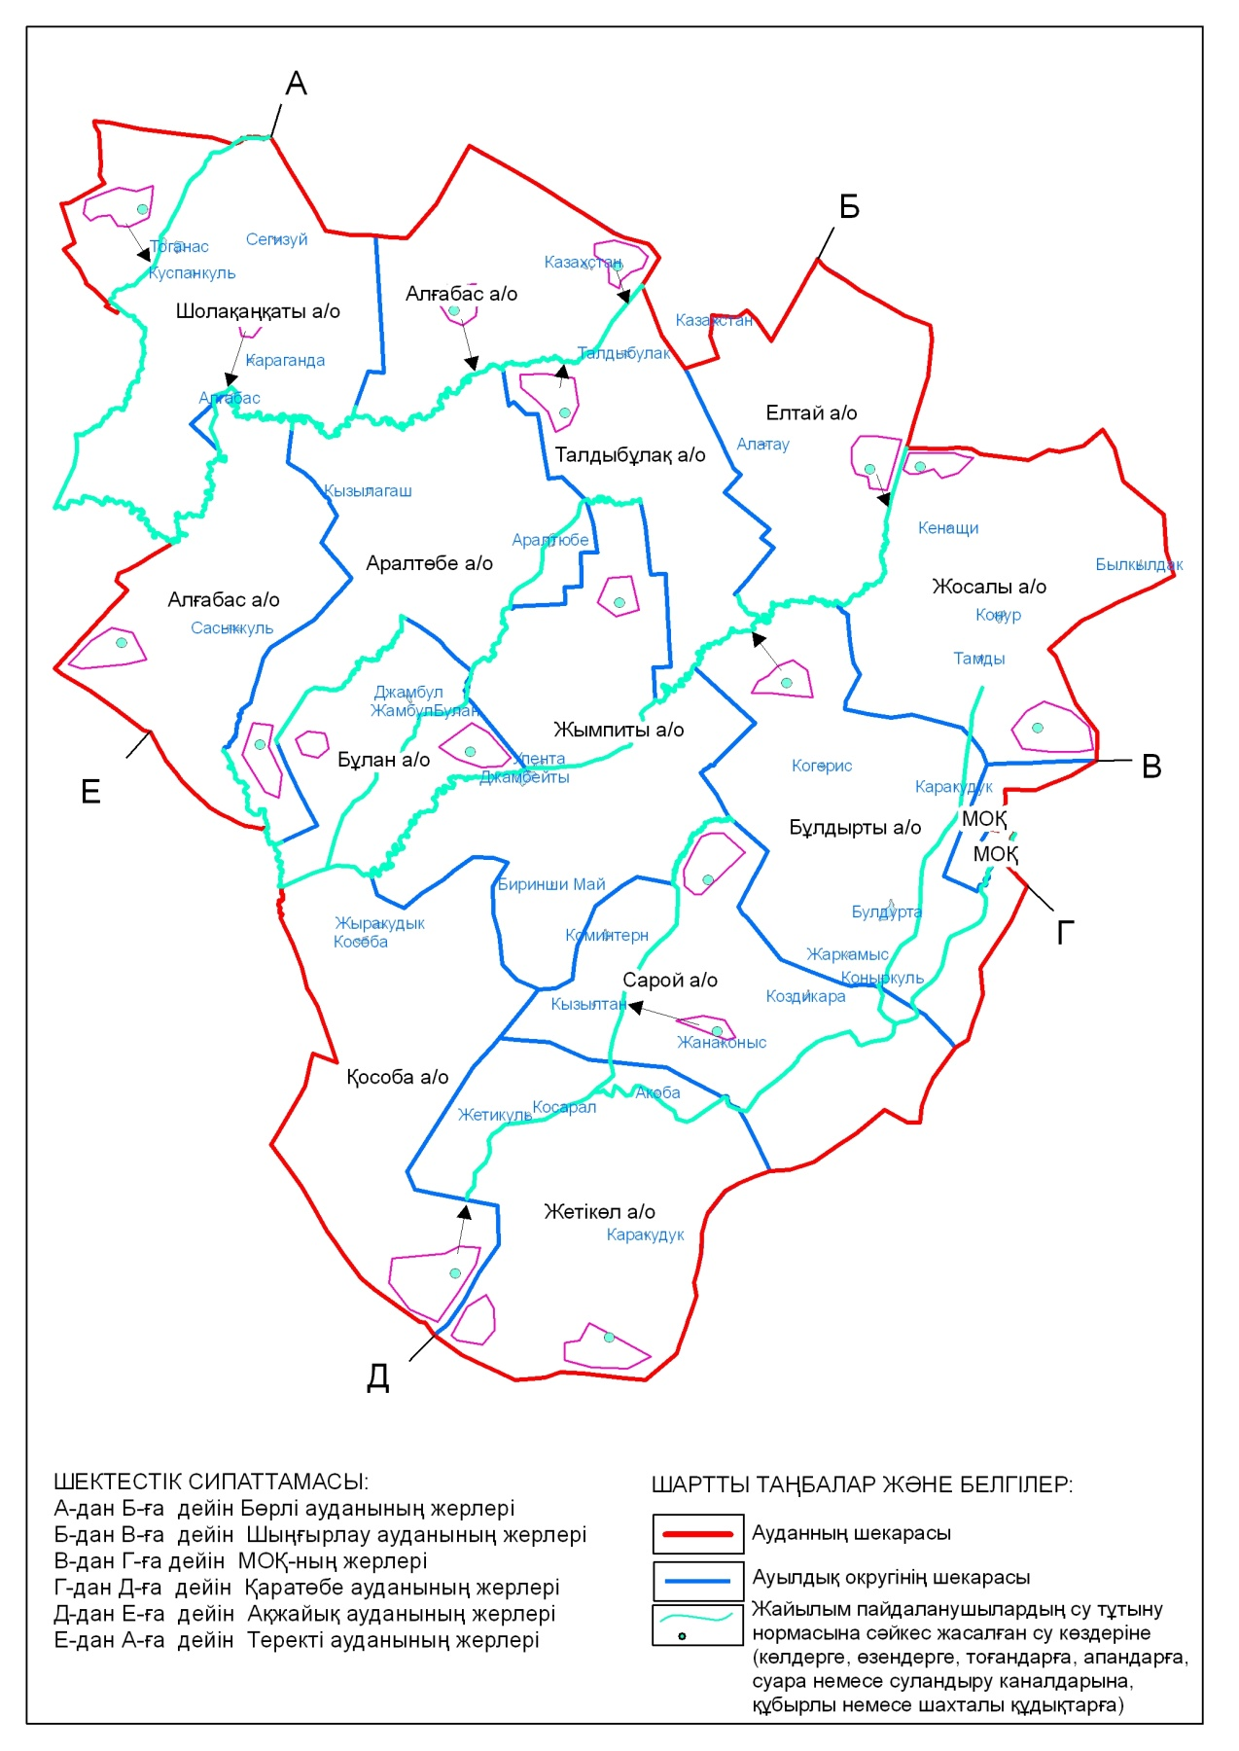

Сырым ауданы бойынша
2018-2019 жылдарға арналған
жайылымдарды басқару және
оларды пайдалану жөніндегі
Жоспарға 5 қосымша
Жайылымы жоқ жеке және (немесе) заңды тұлғалардың ауыл шаруашылығы жануарларының мал басын орналастыру үшін жайылымдарды қайта бөлу және оны берілетін жайылымдарға ауыстыру схемасы

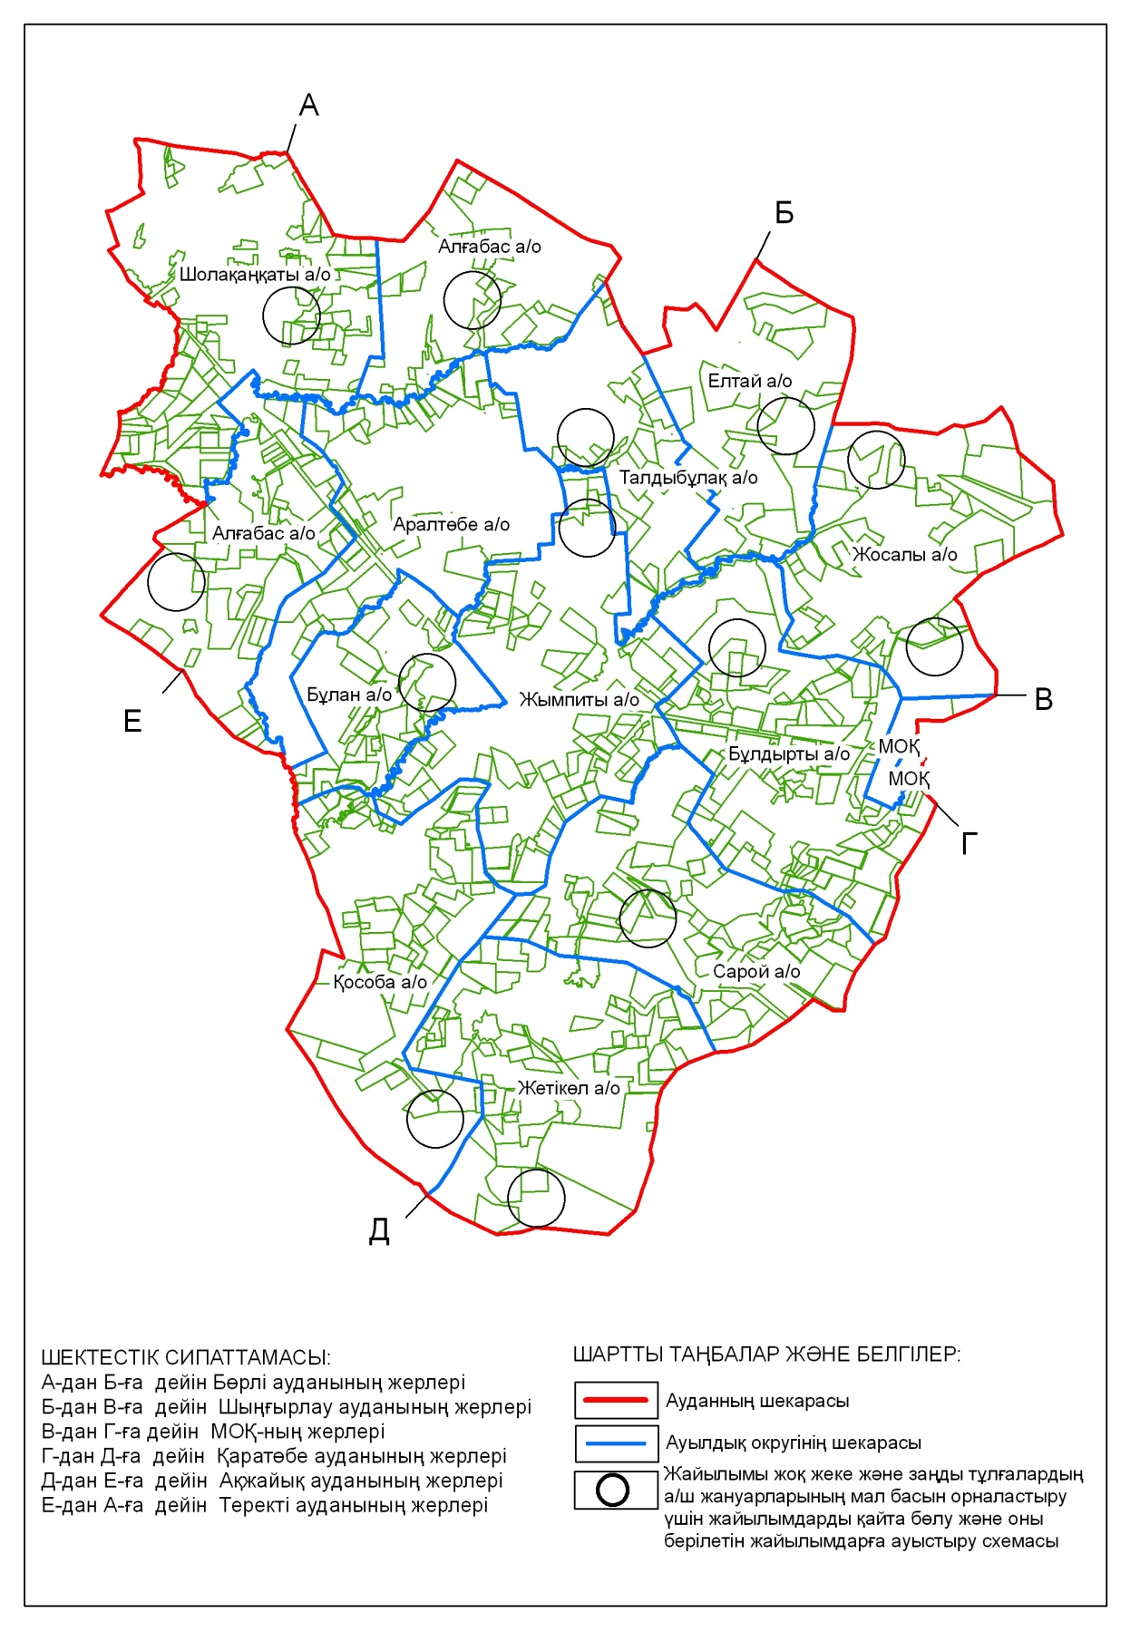

Сырым ауданы бойынша
2018-2019 жылдарға арналған
жайылымдарды басқару және
оларды пайдалану жөніндегі
Жоспарға 6 қосымша
Ауыл, ауылдық округ маңында орналасқан жайылымдармен қамтамасыз етілмеген жеке және (немесе) заңды тұлғалардың ауыл шаруашылығы жануарларының мал басын шалғайдағы жайылымдарға орналастыру схемасы

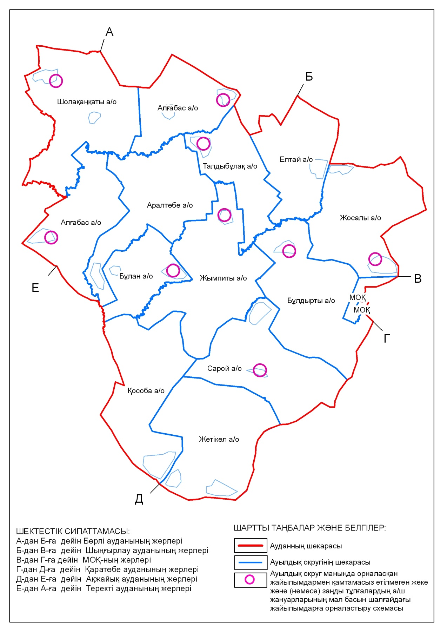

Сырым ауданы бойынша
2018-2019 жылдарға арналған
жайылымдарды басқару және
оларды пайдалану жөніндегі
Жоспарға 7 - қосымша
Ауыл шаруашылығы жануарларын жаюдың және айдаудың маусымдық маршруттарын белгілейтін жайылымдарды пайдалану жөніндегі
күнтізбелік графигі
№ | Ауылдық округ атауы | Шалғай жайылымға  малдардың айдап шығарылу мерзімі | Шалғай жайылымнан малдардың қайтарылу мерзімі | Ескерту
1 | Алгабас | Сәуірдің бірінші жартысы | Қарашаның екінші онкүндігі
2 | Аралтөбе | Сәуірдің бірінші жартысы | Қарашаның екінші онкүндігі
3 | Булан | Сәуірдің бірінші жартысы | Қарашаның екінші онкүндігі
4 | Бұлдырты | Сәуірдің бірінші жартысы | Қарашаның екінші онкүндігі
5 | Елтай | Сәуірдің бірінші жартысы | Қарашаның екінші онкүндігі
6 | Жымпиты | Сәуірдің бірінші жартысы | Қарашаның екінші онкүндігі
7 | Жосалы | Сәуірдің бірінші жартысы | Қарашаның екінші онкүндігі
8 | Жетікөл | Сәуірдің бірінші жартысы | Қарашаның екінші онкүндігі
9 | Қособа | Сәуірдің бірінші жартысы | Қарашаның екінші онкүндігі
10 | Сарой | Сәуірдің бірінші жартысы | Қарашаның екінші онкүндігі
11 | Талдыбұлақ | Сәуірдің бірінші жартысы | Қарашаның екінші онкүндігі
12 | Шолақаңқаты | Сәуірдің бірінші жартысы | Қарашаның екінші онкүндігі
Сонымен қатар жайылымның кезеңінің ұзақтығы топырақтық-климаттық аймақ зонасына байланысты, ауыл шаруашылығы жануарлар түріне, сондай-ақ жайылым өнімділігіне байланысты біркелкі құрғақ - селеулі - бетегелі –жусанды далада 180-200 күнді құрайды.
Бұл жағдайда жайылымның ұзақтығы мүйізді ірі қара, ұсақ мүйізді малдар, жылқы және түйелер үшін максималды қар жамылғысының қалыңдығы мен тереңдігіне және басқада факторларға байланысты.
Ескерту: аббревиатуралардың шешуі:
С° – Цельсия көрсеткіші;
га-гектар;
мм-миллиметр;
см-сантиметр;
а/о-ауылдық округ;
МОҚ – мемлекеттік орман қоры.

© 2012. Қазақстан Республикасы Әділет министрлігінің «Қазақстан Республикасының Заңнама және құқықтық ақпарат институты» ШЖҚ РМК

